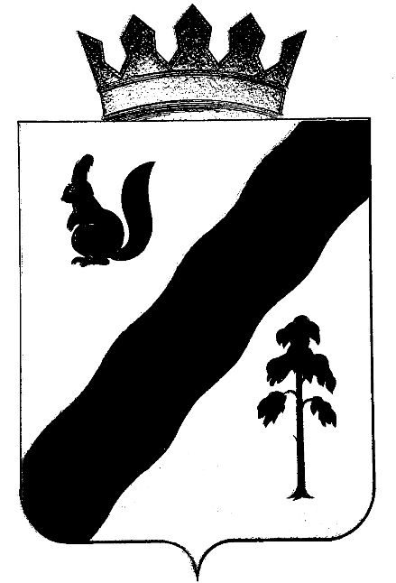
ПОСТАНОВЛЕНИЕ

АДМИНИСТРАЦИИ ГАЙНСКОГО МУНИЦИПАЛЬНОГО ОКРУГА
ПЕРМСКОГО КРАЯ

14.07.2020 № 580

О внесении изменений в Постановление
администрации Гайнского муниципального
округа от 19.03.2020 № 31 «Об утверждении
Положения об организации деятельности
комиссии по делам несовершеннолетних
и защите их прав Гайнского муниципального
округа, ее состава»

В соответствии с Федеральным законом от 24.06 1999 № 120-ФЗ «Об основах системы профилактики безнадзорности и правонарушений несовершеннолетних», законом Пермского края от 10.05.2017 № 91-ПК «О профилактике безнадзорности и правонарушений несовершеннолетних в Пермском крае», Законом Пермской области от 05.09.2005 № 2441-539 «О комиссиях по делам несовершеннолетних и защите их прав»,
администрация Гайнского муниципального округа ПОСТАНОВЛЯЕТ:

1. Внести в Постановление администрации Гайнского муниципального округа Пермского края от 19.03.2020 № 31 «Об утверждении Положения об организации деятельности комиссии по делам несовершеннолетних и защите их прав Гайнского муниципального округа, ее состава» следующие изменения:
1.1. Часть 6 дополнить пунктом 15 следующего содержания:
«15.Обеспечивает доступ к информации о деятельности комиссии путем участия в подготовке публикаций и выступлений в средствах массовой информации, в информационно-телекоммуникативной сети «Интернет» без использования в публикациях и выступлениях сведений, разглашение которых нарушает охраняемые законом права и интересы несовершеннолетних, их родителей или иных законных представителей».
1.2. Пункт 5 части 8 изложить в следующей редакции:
«5.Заседания комиссии проводятся в соответствии с планами работы (не реже двух раз в месяц), а также по мере необходимости. О дате, времени, месте и повестке заседания комиссии извещается прокурор».
1.3. Пункт 10 части 8 изложить в следующей редакции:
«10.Решения и постановления комиссии направляются членам комиссии, в органы и учреждения системы профилактики и иным заинтересованным лицам и организациям. Результаты голосования, оглашенные председателем комиссии, вносятся в протокол заседания комиссии».
1.4. Пункт 2 части 16 изложить в следующей редакции:
«2.Протокол о рассмотрении дела об административном правонарушении составляется в соответствии со статьей 29.8 Кодекса Российской Федерации об административных правонарушениях. К протоколу заседания комиссии прилагаются материалы докладов по вопросам, рассмотренным на заседании комиссии, справочно-аналитическая и иная информация (при наличии)».
2.Настоящее Постановление вступает в силу с момента подписания и подлежит размещению на официальном сайте Гайнского муниципального округа.

Глава муниципального округа – глава администрации
Гайнского муниципального округа Е.Г. Шалгинских

